JUEGO DE COORDINACIÓN  ¿QUÉ VELOCIDAD  INDICA CADA SEÑAL?  Conduces por un país nuevo.  Las señales usan dibujos, no números. | 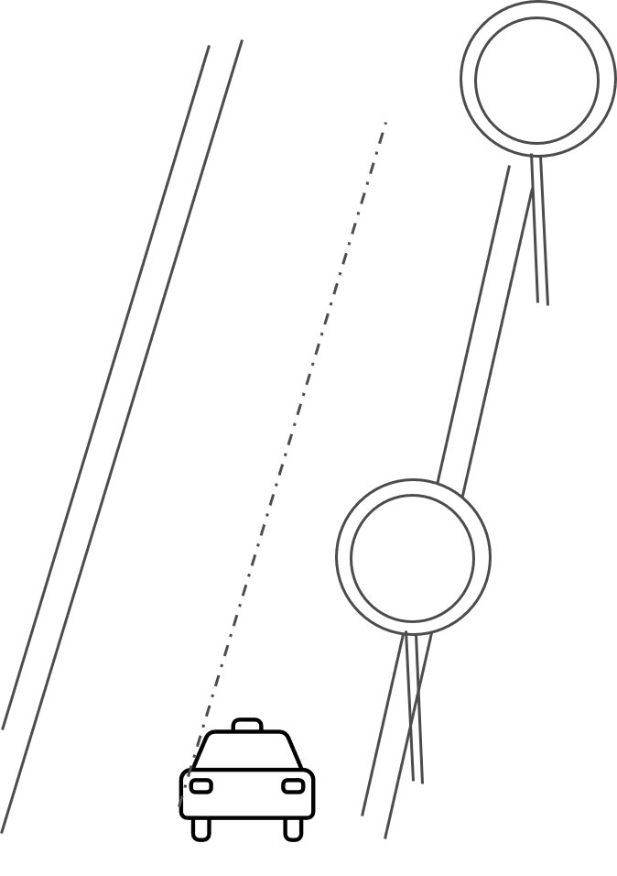

1 |  OBSERVA

SEÑAL  ◯  DIBUJA | → | RODEA UNA VELOCIDAD (km/h)  30 50 70 90  110 130

2 |  OBSERVA

SEÑAL  ◯  DIBUJA | → | RODEA UNA VELOCIDAD (km/h)  30 50 70 90  110 130

XX + XX = ★  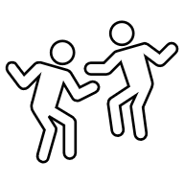  MISMO NÚMERO |  TOKEN ALEATORIO  consérvalo para reclamar el premio  Rompe esta esquina
No escribas tu nombre.

